T.C
ŞAHİNBEY KAYMAKAMLIĞI
Vedat Topçuoğlu Mesleki ve Teknik Anadolu Lisesi Müdürlüğü

2024-2028 STRATEJİK PLANI



Sunuş
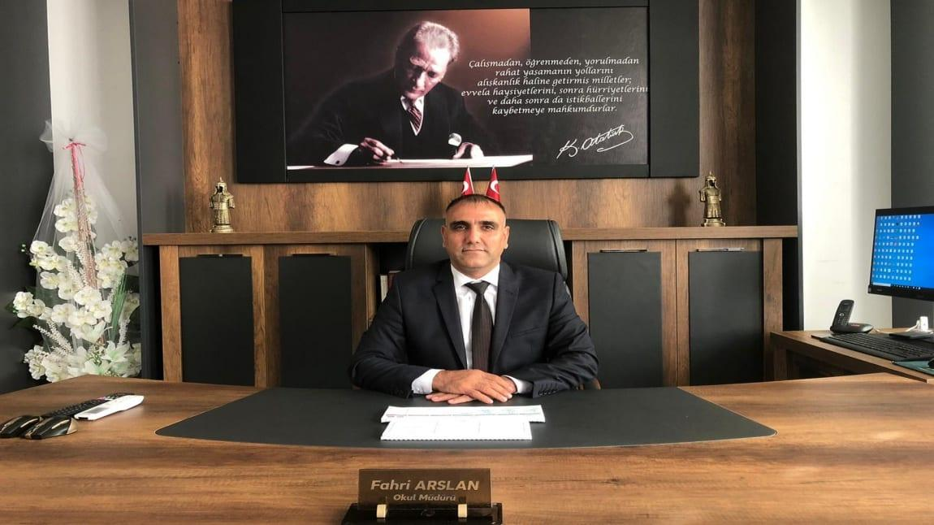
Değişim yeryüzünde değişmeyen bir gerçektir. Ancak 20.yüzyılın başlarından itibaren değişimin hızı giderek artmıştır. 20.yy’ın son çeyreğinde ise teknolojik gelişmelerle beraber bilişim alanında da yaşanan çok hızlı gelişmeler ve değişmeler günlük hayatımızı çepeçevre kuşatmıştır. Bu hızlı bilimsel ve teknolojik gelişmeler kurumların işleyişlerini ve dinamiklerini etkilemiştir.
Bu durum karşısında kurumlar çalışanların performansını, iş doyumlarını ve verimliliklerini gözden geçirmek durumunda kalmışlardır. Bu noktadan hareketle de işleyişin, gelişimin ve kalkınmanın bir plan dâhilin de gerçekleşmesi bir ihtiyaç bir zorunluluk halini almıştır. Hatta 1960 yılında sonra bizde ilk planlı kalkınma dönemi başlamıştır. DPT tarafından beş yıllık kalkınma planları hazırlanmış ve uygulamaya konmuştur. Yaşadığımız süreçte ise kurumların işleyiş ve gelişimleri içinde planlı dönem başlamıştır.
Stratejik planın ortaya çıkışı da bu felsefeden hareketle olmuştur. Her kurum kendi ‘’vizyonunu’’ ve ’’misyonu’’ belirlemek durumunda kalmıştır. Ayrıca nitelikli ve kaliteli işgücü yetiştirmek, çağın gelişmelerini yakalamak kurumlar için olmazsa olmaz hedefler haline gelmiştir. Bu bağlamda ekip çalışması ve takım ruhu önem kazanmıştır.
Okulumuzun da gelecek hedeflerine ulaşması tüm paydaşlarımızın desteği ve katkısı ile mümkün olacaktır. Stratejik planın hazırlanmasında emeği geçen stratejik plan ekibine teşekkür ediyorum.
Fahri ARSLAN
Okul Müdürü

BÖLÜM I: GİRİŞ ve PLAN HAZIRLIK SÜRECİ…………………………………………………………………………………………………….5
BÖLÜM II: DURUM ANALİZİ……………………………………………………………………………………………………………………………5
Okulun Kısa Tanıtımı 5
Okulun Mevcut Durumu: Temel İstatistikler 6
PAYDAŞ ANALİZİ 9
GZFT (Güçlü, Zayıf, Fırsat, Tehdit) Analizi 11
Gelişim ve Sorun Alanları 13
BÖLÜM III: MİSYON, VİZYON VE TEMEL DEĞERLER………………………………………………………………………………………14
MİSYONUMUZ 14
VİZYONUMUZ 14
TEMEL DEĞERLERİMİZ 15
TEMA I: EĞİTİM VE ÖĞRETİME ERİŞİM 16
TEMA III: KURUMSAL KAPASİTE 19
V. BÖLÜM: MALİYETLENDİRME……………………………………………………………………………………………………………………20
VI. BÖLÜM: İZLEME VE DEĞERLENDİRME…………………………………………………………………………………………………….21
EKLER:…………………………………………………………………………………………………………………………………………………………21

BÖLÜM I: GİRİŞ ve PLAN HAZIRLIK SÜRECİ
2019-2023 dönemi stratejik plan hazırlanması süreci Üst Kurul ve Stratejik Plan Ekibinin oluşturulması ile başlamıştır. Ekip tarafından oluşturulan çalışma takvimi kapsamında ilk aşamada durum analizi çalışmaları yapılmış ve durum analizi aşamasında paydaşlarımızın plan sürecine aktif katılımını sağlamak üzere paydaş anketi, toplantı ve görüşmeler yapılmıştır.
Durum analizinin ardından geleceğe yönelim bölümüne geçilerek okulumuzun amaç, hedef, gösterge ve eylemleri belirlenmiştir. Çalışmaları yürüten ekip ve kurul bilgileri altta verilmiştir.

STRATEJİK PLAN ÜST KURULU

Üst Kurul Bilgileri |  | Ekip Bilgileri
Adı Soyadı | Unvanı | Adı Soyadı | Unvanı
Fahri ARSLAN | Okul Müdürü | Yunus YALÇINKAYA | Müdür Yardımcısı
Yusuf ŞENGÜLLER | Müdür Yardımcısı | Mehmet Ali ELÇİ | Öğretmen
Züleyha KÜLEK | Okul Aile Birliği Başkanı | Uğur AKSOY | Öğretmen
Melike Yasemin ŞAHİNGÖZ | Rehber Öğretmen | Seher DAĞ | Öğretmen
Coşkun ASLAN | Okul aile birliği yönetim kurulu üyesi | Yusuf SERTO | Öğretmen
 |  | Sevik YILMAZ | Öğretmen
 |  | Fatma Nur KEL | Rehberlik Öğretmeni
 |  | FATMA YAŞAR | Gönüllü veli
 |  | NESLİHAN AKAY | Gönüllü veli

BÖLÜM II: DURUM ANALİZİ
Durum analizi bölümünde okulumuzun mevcut durumu ortaya konularak neredeyiz sorusuna yanıt bulunmaya çalışılmıştır.
Bu kapsamda okulumuzun kısa tanıtımı, okul künyesi ve temel istatistikleri, paydaş analizi ve görüşleri ile okulumuzun Güçlü Zayıf Fırsat ve Tehditlerinin (GZFT) ele alındığı analize yer verilmiştir.

Okulun Kısa Tanıtımı
Okulumuz, 25 Aralık Mesleki ve Teknik Anadolu Lisesi adıyla 2018 yılında açılmıştır. 2021 yılında şehrimizin güzide iş insanlarından olan Sayın Vedat Topçuoğlu'nun adı verilen okulumuz, Vedat Topçuoğlu Mesleki ve Teknik Anadolu Lisesi ismini almıştır.

Okulumuz, eğitim öğretim hayatına başladığı günden itibaren ülkemizin gereksinim duyduğu ahlaki ve kültürel değerleri benimseyen, farklı düşüncelere saygılı, sorumluluk bilinci yüksek, mesleki beceri ve akademik konusunda tam donanımlı, bilgi toplumunun gerektirdiği bilgi ve becerilerle donanmış, nitelikli insan gücü yetiştirme hedefini gerçekleştirmek için yoğun çaba gösteren Vedat Topçuoğlu Mesleki ve Teknik Anadolu Lisesi, bugün uzman yönetici ve öğretmen kadrosuyla hizmet vermektedir.

Okulun Mevcut Durumu: Temel İstatistikler

Okul Künyesi
Okulumuzun temel girdilerine ilişkin bilgiler altta yer alan okul künyesine ilişkin tabloda yer almaktadır.
Temel Bilgiler Tablosu- Okul Künyesi
İli: GAZİANTEP |  |  |  | İlçesi: ŞAHİNBEY
Adres: | PERİLİKAYA MAH. 98105 NOLU SOK. NO.8 |  |  | Coğrafi Konum (link): |  | https://www.google.com/maps/place/ 37.055001,37.419169,17z
Telefon Numarası: | (342) 502 7735 |  |  | Faks Numarası:
e- Posta Adresi: | 764789@meb.k12.tr  25aralikmtal@gmail.com |  |  | Web sayfası adresi: |  | https://vedattopcuoglumtal.meb.k12.tr/
Kurum Kodu: | 764789 |  |  | Öğretim Şekli: |  | Tam Gün
Okulun Hizmete Giriş Tarihi: 2018 |  |  |  | Toplam Çalışan Sayısı |  | 8
Öğrenci Sayısı: | Kız | 257 |  | Öğretmen Sayısı | Kadın | 55
Öğrenci Sayısı: | Erkek | 572 |  | Öğretmen Sayısı | Erkek | 42
Öğrenci Sayısı: | Toplam | 829 |  | Öğretmen Sayısı | Toplam | 97
Derslik Başına Düşen Öğrenci Sayısı |  |  | :25,90 | Şube Başına Düşen Öğrenci Sayısı |  |  | :28,58
Öğretmen Başına Düşen Öğrenci Sayısı |  |  | :8,54 | Şube Başına 30’dan Fazla Öğrencisi Olan Şube Sayısı |  |  | :10
Öğrenci Başına Düşen Toplam Gider Miktarı |  |  | 28,098 | Öğretmenlerin Kurumdaki Ortalama Görev Süresi |  |  | 7

Çalışan Bilgileri
Okulumuzun çalışanlarına ilişkin bilgiler altta yer alan tabloda belirtilmiştir.
Çalışan Bilgileri Tablosu
Unvan* | Erkek | Kadın | Toplam
Okul Müdürü ve Müdür Yardımcısı | 8 | 1 | 9
Sınıf Öğretmeni | 0 | 0 | 0
Branş Öğretmeni | 42 | 47 | 89
Rehber Öğretmen | 0 | 4 | 4
İdari Personel | 0 | 0 | 0
Yardımcı Personel | 4 | 4 | 8
Güvenlik Personeli | 0 | 0 | 0
Toplam Çalışan Sayıları | 54 | 56 | 110

Okulumuz Bina ve Alanları
Okulumuzun binası ile açık ve kapalı alanlarına ilişkin temel bilgiler altta yer almaktadır.

Okul Yerleşkesine İlişkin Bilgiler
Okul Bölümleri |  | Özel Alanlar | Var | Yok
Okul Kat Sayısı | 3 | Çok Amaçlı Salon | 1
Derslik Sayısı | 32 | Çok Amaçlı Saha | 1
Derslik Alanları (m2) | 55,3 | Kütüphane | 1
Kullanılan Derslik Sayısı | 32 | Fen Laboratuvarı | -
Şube Sayısı | 35 | Bilgisayar Laboratuvarı | 3
İdari Odaların Alanı (m2) | 16 | İş Atölyesi | 4
Öğretmenler Odası (m2) | 112 | Pansiyon | -
Okul Oturum Alanı (m2) | 1510
Okul Bahçesi (Açık Alan)(m2) | 5178
Okul Kapalı Alan (m2) | 5158
Sanatsal, bilimsel ve sportif amaçlı toplam alan (m²) | 1125
Kantin (m2) | 128,5
Tuvalet Sayısı | 18
Diğer (………….)

Sınıf ve Öğrenci Bilgileri
Okulumuzda yer alan sınıfların öğrenci sayıları alttaki tabloda verilmiştir.
SINIFI | Kız | Erkek | Toplam | SINIFI | Kız | Erkek | Toplam
9/E | 1 | 29 | 30 | 11/M | 3 | 26 | 29
9/F | 2 | 27 | 29 | 11/O | 12 | 23 | 35
9/İ | 17 | 13 | 30 | 11/Y | 21 | 11 | 32
9/M | 6 | 27 | 33 | 12/C | 5 | 22 | 27
9/N | 5 | 28 | 33 | 12/D | 1 | 26 | 27
9/O | 4 | 26 | 30 | 12/İ | 12 | 20 | 32
9/Y | 22 | 11 | 33 | 12/K | 12 | 18 | 30
9/Z | 20 | 10 | 30 | 12/O | 1 | 31 | 32
10/E | 3 | 31 | 34 | 12/Y | 13 | 10 | 23
10/F | 3 | 31 | 34 | 12/Z | 19 | 6 | 25
10/İ | 10 | 20 | 30 | 9/H | 0 | 1 | 1
10/M | 0 | 26 | 26
10/O | 6 | 24 | 30
10/Y | 24 | 8 | 32
10/Z | 25 | 5 | 30
11/E | 0 | 23 | 23
11/F | 6 | 17 | 23
11/İ | 4 | 22 | 26

Donanım ve Teknolojik Kaynaklarımız
Teknolojik kaynaklar başta olmak üzere okulumuzda bulunan çalışır durumdaki donanım malzemesine ilişkin bilgiye alttaki tabloda yer verilmiştir.
Teknolojik Kaynaklar Tablosu
Akıllı Tahta Sayısı | 35 | TV Sayısı | 2
Masaüstü Bilgisayar Sayısı | 73 | Yazıcı Sayısı | 14
Taşınabilir Bilgisayar Sayısı | 2 | Fotokopi Makinası Sayısı | 1
Projeksiyon Sayısı | 2 | İnternet Bağlantı Hızı | 1

Gelir ve Gider Bilgisi
Okulumuzun genel bütçe ödenekleri, okul aile birliği gelirleri ve diğer katkılarda dâhil olmak üzere gelir ve giderlerine ilişkin son iki yıl gerçekleşme bilgileri alttaki tabloda verilmiştir.
Yıllar | Gelir Miktarı | Gider Miktarı
2022 | 523.501,93TL | 328.291,92TL
2023 | 230.204,00TL | 47.600,00TL

PAYDAŞ ANALİZİ
Kurumumuzun temel paydaşları öğrenci, veli ve öğretmen olmakla birlikte eğitimin dışsal etkisi nedeniyle okul çevresinde etkileşim içinde olunan geniş bir paydaş kitlesi bulunmaktadır. Paydaşlarımızın görüşleri anket, toplantı, dilek ve istek kutuları, elektronik ortamda iletilen önerilerde dâhil olmak üzere çeşitli yöntemlerle sürekli olarak alınmaktadır.
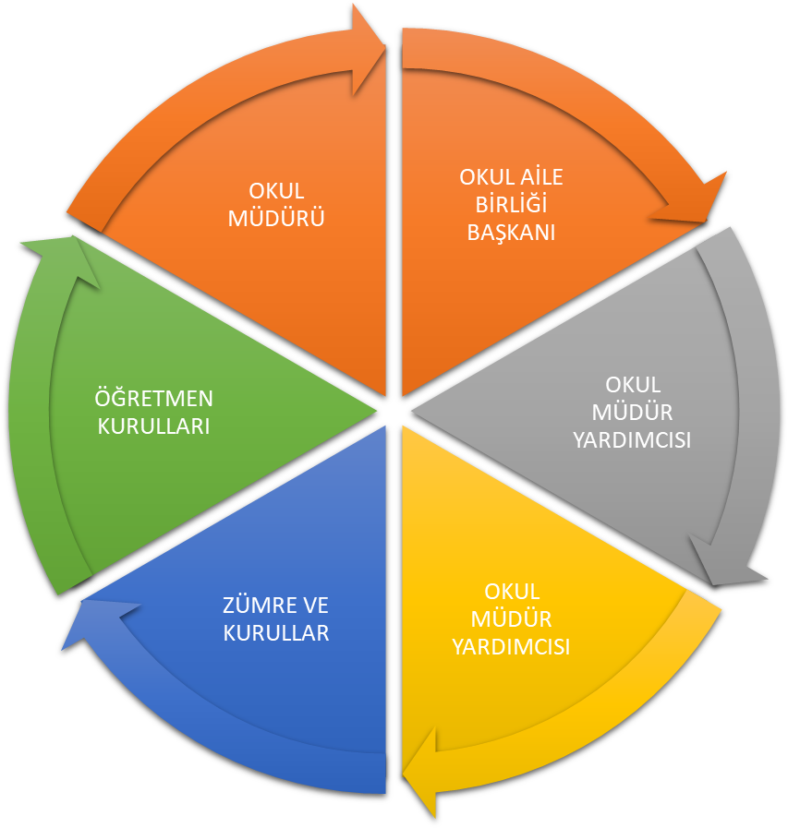
Paydaş anketlerine ilişkin ortaya çıkan temel sonuçlara altta yer verilmiştir:

Öğrenci Anketi Sonuçları:
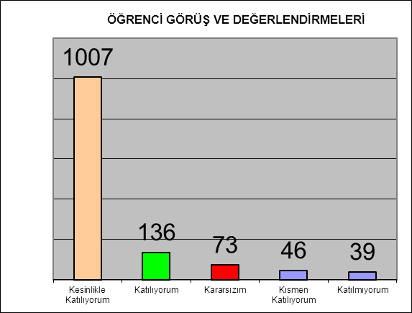
Vedat Topçuoğlu Mesleki ve Teknik Anadolu Lisesi, katılan 750 öğrenci üzerinden; 13 maddelik anket düzenlenmiştir. Anket tam puanı 1301 olup bunun üzerinden 1007 puan Kesinlikle Katılıyorum, 136 puan katılıyorum, 73 puan Karasızım,46 puan Kısmen Katılıyorum,39 puan katılmıyorum sonucu çıkmıştır.

Öğretmen Anketi Sonuçları:
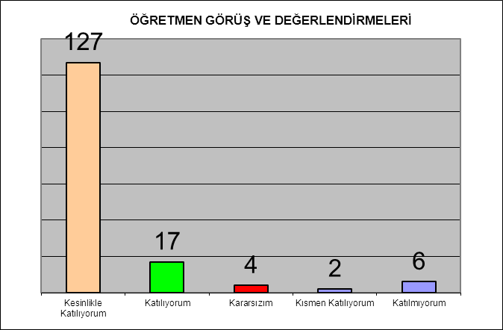
Vedat Topçuoğlu Mesleki ve Teknik Anadolu Lisesi 90 öğretmen ve 9 idareci üzerinden; 13 maddelik anket düzenlenmiştir. Anket tam puanı 156 olup bunun üzerinden 127 puan Kesinlikle Katılıyorum,17 puan katılıyorum,4 puan Karasızım,2 puan Kısmen Katılıyorum, 6 puan katılmıyorum sonucu çıkmıştır.

Veli Anketi Sonuçları:
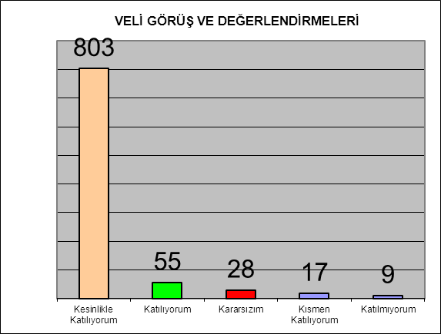
Vedat Topçuoğlu Mesleki ve Teknik Anadolu Lisesi katılan 325 veli üzerinden; 13 maddelik anket düzenlenmiştir. Anket tam puanı 912 olup bunun üzerinden 803 puan Kesinlikle Katılıyorum, 55 puan katılıyorum, 28 puan Karasızım, 17 puan Kısmen Katılıyorum, 9 puan katılmıyorum sonucu çıkmıştır.

GZFT (Güçlü, Zayıf, Fırsat, Tehdit) Analizi *
Okulumuzun temel istatistiklerinde verilen okul künyesi, çalışan bilgileri, bina bilgileri, teknolojik kaynak bilgileri ve gelir gider bilgileri ile paydaş anketleri sonucunda ortaya çıkan sorun ve gelişime açık alanlar iç ve dış faktör olarak değerlendirilerek GZFT tablosunda belirtilmiştir. Dolayısıyla olguyu belirten istatistikler ile algıyı ölçen anketlerden çıkan sonuçlar tek bir analizde birleştirilmiştir.
Kurumun güçlü ve zayıf yönleri donanım, malzeme, çalışan, iş yapma becerisi, kurumsal iletişim gibi çok çeşitli alanlarda kendisinden kaynaklı olan güçlülükleri ve zayıflıkları ifade etmektedir ve ayrımda temel olarak okul müdürlüğü kapsamından bakılarak iç faktör ve dış faktör ayrımı yapılmıştır.

İçsel Faktörler *
Güçlü Yönler
Öğrenciler | - Disiplinli ve öğrenme arzusu yüksek olan öğrenciler olması
Çalışanlar | - Genellikle görevdeki ilk yılları olması ve öğretmenlik iştahı  - Çalışanlarımızın uyumlu ve iş birliği içinde çalışma ve kurum kültürüne sahip olması
Veliler | - Okul Aile İşbirliğine önem veren velilerimizin olması  - Veli - Okul işbirliğinin yoğun olması
Bina ve Yerleşke | - Konum olarak merkezi bir yerleşim yerinde olması  - Okul fiziki yapısının iyi durumda olması  - Okula ulaşımın kolay olması  - Okula yakın bir hastanenin bulunması  - Okul bahçesinin dış mekân etkinlikleri için uygun olması
Donanım | - ADSL bağlantısının olması  - Güvenlik kameralarının olması  - Atölye binalarının öğrencilerin ihtiyaçlarına göre donatılması
Bütçe | - Okul bütçesinin var olması
Yönetim Süreçleri | - Yönetim kadrosunun tecrübeli yöneticilerden oluşması  - Paylaşımcı, değişime açık bir yönetim anlayışının bulunması  - Komisyonların etkin çalışması  - Yeniliklerin okul yönetimi ve öğretmenler tarafından takip edilerek uygulanması  - Demokratik, şeffaf ve eleştiriye açık okul ortamının olması  - Etkili yönetim anlayışı  - Okul yönetiminin her konuda öğretmeni desteklemesi  - Okul Müdürünün sorunlara pratik çözümler getirmesi ve uygulaması
İletişim Süreçleri | - Dış paydaşlara yakın bir konumda bulunması  - Okulun diğer okul ve kurumlarla işbirliği içinde olması  - Okul yönetici ve öğretmenlerinin ihtiyaç duyduğunda İlçe Milli Eğitim Müdürlüğü yöneticilerine ulaşabilmesi  - Okul Aile Birliğinin iş birliğine açık olması
Diğer | - Rehberlik servisinin aktif çalışması  - Temizlik ve hijyene dikkat edilmesi  - Okulumuzun güçlü bir bilgi birikimine sahip olması  - Sosyal Kulüplerin faaliyetlerinin yoğunluğu  - Laboratuvarların olması

Zayıf Yönler
Öğrenciler | - Öğrenciler arası sosyal - kültürel ve sosyal-ekonomik farklılıklar  - Öğrencilerin şiddet içeren yayınlar izlemesi  - Teknolojik aletlere bağımlılığın artışı  - Kaynaştırma öğrencilerin eğitiminin kalabalık sınıflarda zorlaşması
Çalışanlar | - Bireysel performansların takdir ve ödüllendirmelerinin okul dışı üst yönetimleri tarafından yapılamaması
Veliler | - Velilerin okul ve eğitim öğretime yönelik olumsuz tutumları  - Çevrenin ve ailelerin okuldan yüksek beklentileri  - Velilerin sürekli eğitim öğretim dışı hususlarda öğrencileri hakkında öğretmenlerden bilgi talep etmesi  - Parçalanmış ailelere mensup öğrenci sayısının fazlalığı
Bina ve Yerleşke | - Okulun Cadde üzerinde bulunmasından kaynaklanan güvenlik sorunu
Yönetim Süreçleri | - Personel verimliliğinin arttırılması

Dışsal Faktörler *
Fırsatlar

Politik | Siyasi erkin, bazı bölgelerdeki eğitim ve öğretime erişim hususunda yaşanan sıkıntıların çözümünde olumlu katkı sağlaması
Ekonomik | Eğitim öğretim ortamları ile hizmet birimlerinin fiziki yapısının geliştirilmesini ve eğitim yatırımların artmasının sağlaması
Sosyolojik | Kitlesel göç ile gelen bireylerin topluma uyumunu kolaylaştıran sosyal yapı
Teknolojik | Teknoloji aracılığıyla eğitim öğretim faaliyetlerinde ihtiyaca göre altyapı, sistem ve donanımların geliştirilmesi ve kullanılması ile öğrenme süreçlerinde dijital içerik ve beceri destekli dönüşüm imkânlarına sahip olunması
Mevzuat-Yasal | Bakanlığın mevzuat çalışmalarında yeni sisteme uyum sağlamada yasal dayanaklara sahip olması
Ekolojik | Çevre duyarlılığı olan kuramların MEB ile iş birliği yapması, uygulanan müfredatta çevreye yönelik tema ve kazanımların bulunması

Tehditler

Politik | Eğitim politikalarına ilişkin net bir uzlaşı olmaması
Ekonomik | Eğitim kaynaklarının kullanımının etkili ve etkin planlanamaması, diğer kurumlar ve sivil toplumun eğitime finansal katkısının yetersizliği, bölgeler arası ekonomik gelişmişlik farklılığı
Sosyolojik | Kamuoyunun eğitim öğretimin kalitesine ilişkin beklenti ve algısının farklı olması
Teknolojik | Hızlı ve değişken teknolojik gelişmelere zamanında ayak uydurulmanın zorluğu, öğretmenler ile öğrencilerin teknolojik cihazları kullanma becerisinin istenilen düzeyde olmaması, öğretmen ve öğrencilerin okul dışında teknolojik araçlara erişiminin yetersizliği
Mevzuat-Yasal | Değişen mevzuatı uyumlaştırmak için sürenin sınırlı oluşu
Ekolojik | Toplumun çevresel risk faktörleri konusunda kısmi duyarsızlığı, çevre farkındalığının azlığı

Gelişim ve Sorun Alanları
Gelişim ve sorun alanları analizi ile GZFT analizi sonucunda ortaya çıkan sonuçların planın geleceğe yönelim bölümü ile ilişkilendirilmesi ve buradan hareketle hedef, gösterge ve eylemlerin belirlenmesi sağlanmaktadır.
Gelişim ve sorun alanları ayrımında eğitim ve öğretim faaliyetlerine ilişkin üç temel tema olan Eğitime Erişim, Eğitimde Kalite ve kurumsal Kapasite kullanılmıştır. Eğitime erişim, öğrencinin eğitim faaliyetine erişmesi ve tamamlamasına ilişkin süreçleri; Eğitimde kalite, öğrencinin akademik başarısı, sosyal ve bilişsel gelişimi ve istihdamı da dâhil olmak üzere eğitim ve öğretim sürecinin hayata hazırlama evresini; Kurumsal kapasite ise kurumsal yapı, kurum kültürü, donanım, bina gibi eğitim ve öğretim sürecine destek mahiyetinde olan kapasiteyi belirtmektedir.

Eğitime Erişim | Eğitimde Kalite | Kurumsal Kapasite
Okullaşma Oranı | Akademik Başarı | Kurumsal İletişim
Okula Devam/ Devamsızlık | Sosyal, Kültürel ve Fiziksel Gelişim | Kurumsal Yönetim
Okula Uyum, Oryantasyon | Sınıf Tekrarı | Bina ve Yerleşke
Özel Eğitime İhtiyaç Duyan Bireyler | İstihdam Edilebilirlik ve Yönlendirme | Donanım
Yabancı Öğrenciler | Öğretim Yöntemleri | Temizlik, Hijyen
Hayat boyu Öğrenme | Ders araç gereçleri | İş Güvenliği, Okul Güvenliği
 |  | Taşıma ve servis

Gelişim ve sorun alanlarına ilişkin GZFT analizinden yola çıkılarak saptamalar yapılırken yukarıdaki tabloda yer alan ayrımda belirtilen temel sorun alanlarına dikkat edilmesi gerekmektedir.

Gelişim ve Sorun Alanlarımız

1.TEMA: EĞİTİM VE ÖĞRETİME ERİŞİM
1 | Okul öncesi eğitime devam
2 | Öğrencilere yönelik uyum faaliyetleri
3 | Zorunlu eğitimden erken ayrılma
4 | Bazı okul türlerine yönelik olumsuz algı
5 | Kız çocukları başta olmak üzere özel politika gerektiren grupların erişimi
6 | Hayat boyu öğrenmeye katılım

2.TEMA: EĞİTİM VE ÖĞRETİMDE KALİTE
1 | Öğrencilerin becerilerine uygun kaliteli eğitim ortamı oluşturulması
2 | Öğrenci gelişimini destekleyici rehberlik faaliyetleri
3 | Öğretmenlere yönelik hizmet içi eğitimler
4 | Eğitim öğretim sürecinde sanatsal, sportif ve kültürel faaliyetler
5 | Eğitimde farklı yöntem ve tekniklerin kullanılması
6 | Eğitimi destekleyecek ve geliştirecek projeler geliştirme

3.TEMA: KURUMSAL KAPASİTE
1 | Kurum içi iletişimi güçlendirecek etkinlikler yapılması
2 | Demokratik yönetim anlayışının geliştirilmesi
3 | Öğretmenlere yönelik fiziksel alanların oluşturulması
4 | Donanım ve finansal kaynakların daha iyi yönetilmesi
5 | İş güvenliği ve sivil savunma bilincinin oluşturulması
6 | Servis yolunun güvenliğinin sağlanması

BÖLÜM III: MİSYON, VİZYON VE TEMEL DEĞERLER
Okul Müdürlüğümüzün Misyon, vizyon, temel ilke ve değerlerinin oluşturulması kapsamında öğretmenlerimiz, öğrencilerimiz, velilerimiz, çalışanlarımız ve diğer paydaşlarımızdan alınan görüşler, sonucunda stratejik plan hazırlama ekibi tarafından oluşturulan Misyon, Vizyon, Temel Değerler; Okulumuz üst kurulana sunulmuş ve üst kurul tarafından onaylanmıştır.

MİSYONUMUZ
Ahlaki ve kültürel değerleri benimseyen; farklı düşüncelere saygılı, ekip çalışmasına yatkın, özgüveni, özsaygısı ve sorumluluk bilinci yüksek; gayretli, girişimci, yenilikçi, geleceğe umut ve güvenle bakabilen, mesleki beceri ve akademik konusunda tam donanımlı, sağlıklı ve mutlu bireylerin yetişmesine ortam ve imkân sağlamaktır.

VİZYONUMUZ
Köklerini milli ve manevi değerlerden alan, sürekli gelişen, sağlıklı ve mutlu bireylerin yetişmesine imkân sağlayan, nitelikli eğitimle iyi bir gelecek vadeden model okul olmak.

TEMEL DEĞERLERİMİZ
1) Etik değerlere bağlılık: Okulumuzun amaç ve misyonu doğrultusunda görevimizi yerine getirirken yasallık, adalet, eşitlik, dürüstlük ve hesap verebilirlik ilkeleri doğrultusunda hareket etmek temel değerlerimizden biridir.
2) Cumhuriyet değerlerine bağlılık: Cumhuriyete ve çağdaşlığın, bilimin ve aydınlığın ifadesi olan kurucu değerlerine bağlılık en temel değerimizdir.
3) Akademik özgürlüğe öncelik verme: İfade etme, gerçekleri kısıtlama olmaksızın bilgiyi yayma, araştırma yapma ve aktarma özgürlüğünü garanti altına alan akademik özgürlük; okulumuzun vazgeçilmez temel değerlerinden biridir.
4) Etik değerlere bağlılık: Okulumuzun amaç ve misyonu doğrultusunda görevimizi yerine getirirken yasallık, adalet, eşitlik, dürüstlük ve hesap verebilirlik ilkeleri doğrultusunda hareket etmek temel değerlerimizden biridir
5) Liyakat: Kamu hizmetinin etkinliği ve sürekliliği için, işe alım ve diğer personel yönetimi süreçlerinin; yetenek, işe uygunluk ve başarı ölçütü temelinde gerçekleştirilmesi esastır.
6 Kültür öğelerine ve tarihine bağlılık: Cumhuriyet’in ve kültürel değerlerinin korunmasının yanı sıra okulumuzun sahip olduğu varlıkların da korunması temel değerlerimizdendir.
7) Saydamlık: Yönetimsel şeffaflık ve hesap verebilirlik ilkeleri temel değerlerimizdir. Öğrenci merkezlilik: Öğrenme-uygulama ortamlarında yürütülen çalışmaların öğrenci odaklı olması, öğrenciyi ilgilendiren kararlara öğrencilerin katılımının sağlanması esastır.

8) Kaliteyi içselleştirme: Araştırma, eğitim ve idari yapıda oluşturulan kalite bilincinin içselleştirilmesi ve sürekliliğinin sağlanması temel değerlerimizdir.

9) Katılımcılık: İyi yönetişimin vazgeçilmez unsurlarından birinin de katılımcılık olduğu bilinciyle, mali yönden planlama süreci, idari yönden karar alma süreci, kaliteli yönetim için paydaşlarla çalışma ilkesi Üniversitemiz için önemlidir.

10) Ülke sorunlarına/önceliklerine duyarlı: Bilinçli ve sahip çıkılacak öncelikli unsurlara duyarlı bir toplum oluşturmak için üniversite olarak üzerimize düşen görevi yerine getirmek temel ilkelerimizdendir.
BÖLÜM IV: AMAÇ, HEDEF VE EYLEMLER

Stratejik Amaç 1:
Bireylerin temel hakkı olan her türlü eğitim öğretime; ekonomik, sosyal, kültürel farklılıkları nedeniyle oluşabilecek dezavantajlardan etkilenmeden, adil ve eşit bir şekilde katılımını ve bu eğitimi tamamlayabilmesini sağlamak.
Stratejik Hedef 1.1.
Başta dezavantajlı bireyler olmak üzere tüm bireylerin fırsat eşitliği sağlanarak eğitim ve öğretime katılımının arttırılması ve bu eğitimini tamamlamasını sağlamak

TEMA I: EĞİTİM VE ÖĞRETİME ERİŞİM
Eğitim ve öğretime erişim okullaşma ve okul terki, devam ve devamsızlık, okula uyum ve uyum, özel eğitime ihtiyaç duyan bireylerin eğitime erişimi, yabancı öğrencilerin eğitime erişimi ve hayat boyu öğrenme kapsamında yürütülen faaliyetlerin ele alındığı temadır.

Stratejik Amaç 1:
- Kayıt bölgemizde yer alan çocukların okullaşma oranlarını artıran, öğrencilerin uyum ve devamsızlık sorunlarını gideren etkin bir yönetim yapısı kurulacaktır.
Stratejik Hedef 1.1. Kayıt bölgemizde yer alan çocukların okullaşma oranları artırılacak ve öğrencilerin uyum ve devamsızlık sorunları da giderilecektir.
Stratejik Hedef 1.1.: Öğrencilerimizin devam durumlarının artırılması sağlanacaktır.
No | PERFORMANS  GÖSTERGESİ | Mevcut |  | HEDEF
No | PERFORMANS  GÖSTERGESİ | 2023 | 2024 |  | 2025 | 2026 | 2027 | 2028
PG.1.1.1 | 20 gün ve üzeri devamsız öğrenci oranı | 25 | 15 |  | 13 | 9 | 6 | 5
PG.1.1.2 | Okula devamı özendirecek sosyal-kültürel-sportif faaliyetlerin sayısı | 3 | 5 |  | 9 | 11 | 12 | 12
PG.1.1.3 | Maddi ve sosyal nedenlerle örgün eğitimi terk etmek zorunda kalan öğrenci oranı | 2 | 0 |  | 0 | 0 | 0 | 0
PG.1.1.4 | Kaynaştırma öğrencileri için açılan Destek Eğitim Odası sayısı | 3 | - |  | - | - | - | -

Eylemler*
No | Eylem İfadesi | Eylem Sorumlusu | Eylem Tarihi
1 | Okul faaliyetleri hakkında bilgilendirmelerin yapılması | Okul Stratejik Plan Ekibi | 2023/2024 Eğitim – öğretim yılı
2 | Ekonomik bakımdan dezavantajlı olan öğrencilere burs sağlanması ve yardımlaşma fonunun kurulması | İlgili müdür yardımcısı | 2023/2024 Eğitim – öğretim yılı
3 | Okula devamı özendirecek sosyal-kültürel-sportif-sanatsal faaliyetler düzenlenecektir. | Beden eğitimi Öğretmenleri | 2023/2024 Eğitim – öğretim yılı
4 | Öğrenciler sektör ile tanıştırılacaktır. | Alan Şefleri | 2023/2024 Eğitim – öğretim yılı
5 | Destek odasının açılması | İlgili müdür yardımcısı | 2023/2024 Eğitim – öğretim yılı

TEMA II: EĞİTİM VE ÖĞRETİMDE KALİTENİN ARTIRILMASI
Eğitim ve öğretimde kalitenin artırılması başlığı esas olarak eğitim ve öğretim faaliyetinin hayata hazırlama işlevinde yapılacak çalışmaları kapsamaktadır.
Bu tema altında akademik başarı, sınav kaygıları, sınıfta kalma, ders başarıları ve kazanımları, disiplin sorunları, öğrencilerin bilimsel, sanatsal, kültürel ve sportif faaliyetleri ile istihdam ve meslek edindirmeye yönelik rehberlik ve diğer mesleki faaliyetler yer almaktadır.

Stratejik Amaç 2: Çocukların bedensel, zihinsel, dilsel ve duygusal olarak çok boyutlu gelişimlerini desteklemek ve yaşam boyu iyi olma hâline katkı sağlamak amacıyla eğitim ve öğretimin niteliği yükseltilecektir.
Stratejik Hedef 2.1.: Öğrencilerin ihtiyaç duyacağı çağın gereksinimlerini karşılayacak ve yeniklere ayak uydurmasını sağlayacak çalışmalar gerçekleştirilecektir.
No | PERFORMANS  GÖSTERGESİ | Mevcut |  | HEDEF
No | PERFORMANS  GÖSTERGESİ | 2023 | 2024 |  | 2025 | 2026 | 2027 | 2028
1 | Patent, marka, tasarım, faydalı model başvuru sayısı | 1 | 1 |  | 1 | 2 | 2 | 2
2 | Kabul edilen AB proje sayısı | 0 | 1 |  | 2 | 2 | 3 | 3
3 | Kabul edilen TÜBİTAK proje sayısı | 0 | 3 |  | 3 | 5 | 5 | 6
4 | Özel sektör, Üniversiteler, yerel yönetimler ve STK’ler ile yapılan işbirliği protokolü sayısı | 2 | 4 |  | 5 | 5 | 6 | 6

Stratejik Hedef 2.2.: Öğrencilerimizin bilimsel, sosyal, kültürel, sanatsal ve sportif faaliyetlere katılımları artırılacaktır.
No | PERFORMANS  GÖSTERGESİ | Mevcut |  | HEDEF
No | PERFORMANS  GÖSTERGESİ | 2023 | 2024 |  | 2025 | 2026 | 2027 | 2028
1 | Bilimsel, kültürel, sanatsal ve sportif alanlarda en az bir faaliyete katılan öğrenci oranı | 10 | 14 |  | 18 | 20 | 24 | 30
2 | Okulun spor dallarında yerel, bölgesel, ulusal ve uluslararası aldığı derece sayısı | 5 | 8 |  | 13 | 20 | 26 | 32
3 | Yükseköğretim kurumlarınca düzenlenen bilimsel etkinliklere katılan öğrenci oranı (%) | 0 | 1 |  | 2 | 2 | 3 | 3
4 | Yükseköğretim kurumları tarafından düzenlenen etkinliklere katılan öğrenci sayısı | 0 | 1 |  | 1 | 2 | 3 | 4
5 | Proje kapsamında yurt dışında eğitime katılan öğrenci sayısı | 0 | 4 |  | 4 | 4 | 5 | 6

Stratejik Hedef 2.3.: Öğrencilerimizin akademik başarılarının artırılması için etkin çalışmalar yapılacaktır.
No | PERFORMANS  GÖSTERGESİ | Mevcut |  | HEDEF
No | PERFORMANS  GÖSTERGESİ | 2023 | 2024 |  | 2025 | 2026 | 2027 | 2028
1 | TYT sınavında 180 puan ve üzerinde puan alan öğrenci sayısı | 25 | 30 |  | 35 | 50 | 65 | 90
2 | Öğrenci başına okunan kitap sayısı | 5 | 6 |  | 7 | 7 | 8 | 9
3 | Sınıf tekrar yapan öğrenci sayısı (9. Sınıf) | 0 | 0 |  | 0 | 0 | 0 | 0
4 | DYK kurslarına katılan öğrencilerin oranı(%) | 22 | 25 |  | 27 | 30 | 33 | 35

Stratejik Hedef 2.4.: Okulumuza atfedilen değer ve erişim imkânları artırılacaktır.
No | PERFORMANS  GÖSTERGESİ | Mevcut |  | HEDEF
No | PERFORMANS  GÖSTERGESİ | 2023 | 2024 |  | 2025 | 2026 | 2027 | 2028
1 | Özel burs alan öğrenci sayısı | 67 | 75 |  | 80 | 80 | 85 | 90

Eylemler
No | Eylem İfadesi | Eylem Sorumlusu | Eylem Tarihi
1 | Öğretmen eğitim ihtiyaç analizi yapılması ve merkezi ve yerel hizmet içi planlar hakkında bilgilendirme yapılması | İlgili müdür yardımcısı | 2023/2024 Eğitim – öğretim yılı
2 | Ar-Ge birimi ile işbirliği yapılarak AB projeleri ve diğer fon kaynaklarının eğitimlerinin verilmesi | İlgili müdür yardımcısı | 2023/2024 Eğitim – öğretim yılı
3 | Yerel ve ulusal projeler yapılması | Teknik müdür yardımcısı | 2023/2024 Eğitim – öğretim yılı
4 | Sektör ziyaretlerinin yapılarak işbirliğinin artırılması | Teknik müdür yardımcısı | 2023/2024 Eğitim – öğretim yılı
5 | Atölye ve laboratuvarların malzeme ve ekipman ihtiyaç analizinin yapılması | İlgili müdür yardımcısı | 2023/2024 Eğitim – öğretim yılı
6 | İl MEM Ar-Ge ile işbirliği yapılarak patent, faydalı model seminerlerinin verilmesi | İlgili müdür yardımcısı | 2023/2024 Eğitim – öğretim yılı
7 | Üniversite ve STK’ların ziyaret edilmesi | Alan şefleri ve öğretmenleri | 2023/2024 Eğitim – öğretim yılı
8 | Öğrenci ihtiyaç analizinin yapılarak talebe göre kulüplerin kurulması | İlgili müdür yardımcısı | 2023/2024 Eğitim – öğretim yılı

TEMA III: KURUMSAL KAPASİTE

Stratejik Amaç 3: Okulumuzun beşeri, mali, fiziki ve teknolojik unsurları ile yönetim ve organizasyonu, eğitim ve öğretimin niteliğini ve eğitime erişimi yükseltecek biçimde geliştirilecektir.
Stratejik Hedef 3.1.: Personelinin niteliklerinin arttırılması
Performans Göstergeleri
No | PERFORMANS  GÖSTERGESİ | Mevcut |  | HEDEF
No | PERFORMANS  GÖSTERGESİ | 2023 | 2024 |  | 2025 | 2026 | 2027 | 2028
1 | Gerçek iş ortamlarında mesleki gelişim faaliyetlerine katılan öğretmen oranı | 0 | 6 |  | 6 | 5 | 6 | 7
2 | Bir yıl içerisinde Hizmetçi eğitime katılan öğretmen oranı | 32 | 35 |  | 36 | 40 | 42 | 45
3 | Bir yıl içerisinde öğretmen başına düşen hizmet içi eğitim sayısı | 1 | 4 |  | 6 | 7 | 9 | 10
4 | Bir yıl içerisinde ulusal ve uluslararası projelere katılan öğretmen oranı | 0 | 4 |  | 4 | 5 | 6 | 6
Stratejik Hedef 3.2.: Atölye ve laboratuvarların fiziki altyapıları güçlendirilecektir.
No | PERFORMANS  GÖSTERGESİ | Mevcut |  | HEDEF
No | PERFORMANS  GÖSTERGESİ | 2023 | 2024 |  | 2025 | 2026 | 2027 | 2028
1 | Yeni açılan atölye ve laboratuvar sayısı | 1 | 1 |  | 2 | 2 | 2 | 3
2 | Kabul edilmiş Sosyal Destek Proje sayısı | 3 | 3 |  | 3 | 3 | 4 | 4
3 | Atölye ve laboratuvarlarda kullanılmak üzere alınan demirbaş sayısı | 95 | 100 |  | 105 | 110 | 115 | 120

Eylemler
No | Eylem İfadesi | Eylem Sorumlusu | Eylem Tarihi
1 | Yeni atölye ve laboratuar açılması için çalışmalar yapılacaktır. | Teknik müdür yardımcısı | 2023/2024 Eğitim – öğretim yılı
2 | Sektörle ve diğer kurumlarla işbirliği ve protokol görüşmeleri yapılacaktır. | Teknik müdür yardımcısı | 2023/2024 Eğitim – öğretim yılı
3 | Sosyal Destek Projelerinin artırılması sağlanacaktır. | İlgili müdür yardımcısı | 2023/2024 Eğitim – öğretim yılı
4 | Atölye ve laboratuarların donanım ihtiyacı belirlenecektir. | Teknik müdür yardımcısı | 2023/2024 Eğitim – öğretim yılı
5 | Döner sermaye gelirlerinin artırılması için çalışmalar yapılacaktır. | Teknik müdür yardımcısı | 2023/2024 Eğitim – öğretim yılı

V. BÖLÜM: MALİYETLENDİRME
2024-2028 Stratejik Planı Faaliyet/Proje Maliyetlendirme Tablosu

Kaynak Tablosu | 2024 | 2025 | 2026 | 2027 | 2028 | Toplam
Genel Bütçe | 20.000,00 | 30.000,00 | 35.000,00 | 40,000,00 | 45.000,00 | 170.000,00
Valilikler ve Belediyelerin Katkısı | 20.000,00 | 40.000,00 | 60.000,00 | 65.000,00 | 70.000,00 | 255.000,00
Diğer (Okul Aile Birlikleri) | 40.000,00 | 40.000,00 | 45.000,00 | 50.000,00 | 55.000,00 | 230.000,00
TOPLAM | 80.000,00 | 110.000,00 | 140.000,00 | 155.000,00 | 170.000,00 | 655.000,00

VI. BÖLÜM: İZLEME VE DEĞERLENDİRME
Okulumuz Stratejik Planı izleme ve değerlendirme çalışmalarında 5 yıllık Stratejik Planın izlenmesi ve 1 yıllık gelişim planın izlenmesi olarak ikili bir ayrıma gidilecektir.
Stratejik planın izlenmesinde 6 aylık dönemlerde izleme yapılacak denetim birimleri, il ve ilçe millî eğitim müdürlüğü ve Bakanlık denetim ve kontrollerine hazır halde tutulacaktır.
Yıllık planın uygulanmasında yürütme ekipleri ve eylem sorumlularıyla aylık ilerleme toplantıları yapılacaktır. Toplantıda bir önceki ayda yapılanlar ve bir sonraki ayda yapılacaklar görüşülüp karara bağlanacaktır.

EKLER:
Öğretmen, öğrenci ve veli anketleri.

